# GIMP 2.10.8

# Objectif ; mise au format d’une image pour le web

# ***

# Objectif ; mise au format d’une image pour le web

## INTRODUCTION

## Les étapes essentielles d’une optimisation et d’une retouche d’image

**À noter au tableau / étapes à voir**

1. Duplication de l’image // faire une copie dans le format du logiciel .psd ou .xcf
2. Taille de l’image
   1. Recadrer l’image // dimension orientation
   2. Vérifier la qualité de l’image et sa résolution // print ou web ?
3. Suppression des imperfections // poussières rayures pixels manquants détails disgracieux
4. Contraste et plage de couleur de l’image
5. Suppression d’une dominante de couleurs de l’image
6. Réglages de la couleur et des nuances dans certaines parties de l’image pour faire ressortir les tons clairs, moyens et foncés
7. Renforcement de la netteté
8. Publication web ou print ?
   1. Export en .jpeg .png ou .gif pour le web
   2. Export en .tiff ou en .eps pour le print

Introduction sur les logiciels de retouches // Comparaison Photoshop et GIMP // Introduction histoire de la photographie

## PHOTOSHOP sur Wikipedia

* Photoshop est un logiciel de retouche, de traitement et de dessin assisté par ordinateur, lancé en 1990 sur MacOS puis en 1992 sur Windows.
* Édité par Adobe, il est principalement utilisé pour le traitement de photographies numériques, mais sert également à la création ex nihilo d’images.
* Il travaille essentiellement sur images matricielles car les images sont constituées d’une grille de points appelés pixels. L’intérêt de ces images est de reproduire des gradations subtiles de couleurs.
* <https://fr.wikipedia.org/wiki/Adobe_Photoshop>

## GIMP sur Wikipedia

* GIMP (GNU Image Manipulation Program) est un **Outil** d'édition et de retouche d'image, diffusé sous la licence GPLv3 comme un logiciel gratuit et libre. Il en existe des versions pour la plupart des systèmes d'exploitation dont GNU/Linux, macOS et Microsoft Windows.
* Le logiciel est intégré à la liste des logiciels libres préconisés (sic) par l’État français dans le cadre de la modernisation globale de ses systèmes d’informations (S.I.).
* GIMP a des **Outil**s utilisés pour la retouche et l'édition d'image, le dessin à main levée, réajuster, rogner, photomontages, convertir entre différents formats d'image, et plus de tâches spécialisées. Les images animées comme les fichiers GIF et MPEG peuvent être créées en utilisant un plugin d'animation.
* Les développeurs et mainteneurs de GIMP souhaitent créer un logiciel d'infographie gratuit haut de gamme pour l'édition et la création d'images originales, de photos, d'icônes, d'éléments graphiques de pages web, et d'art pour les éléments de l'interface de l'utilisateur.

Lien de téléchargement de GIMP

* <https://www.gimp.org/downloads/>

## Lancement de GIMP

* Introduction à l’interface

Ce lien est utile pour l’introduction il présente les manipulations utiles à faire pour débuter et utiliser l’interface et faire les premiers exercices

L’interface est complexe et demande une approche simple et étapes par étapes

Dans la nouvelle version il est important de paramétrer l’interface, sinon les boutons sont trop petits et difficilement lisibles **Menu** Editions > Préférences > Interface > Thème

* <http://sdz.tdct.org/sdz/apprenez-a-creer-avec-gimp-2-8.html>
* Bien veiller à enregistrer sous dans le dossier Images > GIMP exos
* **Menu** Fichier > Enregistrer sous
* et insister sur la nomenclature (tout en minuscules, pas d’espaces ni de caractères particuliers)
* découverte de l’interface FICHIER SOURCE : <https://pisola.ma6tvacoder.org/gimp/gamin.jpg>

## PARTIE 1

**Exos sur les étapes 1 et 2**

1. Exo image carrée 500 x 500 px fond blanc ex. nom du fichier : nuages.xcf (format de fichier, enregistrer sous)
   1. **Menu** Fichier > Nouvelle image







* 1. Filtre nuages par différence
  2. **Menu** Filtres > Rendu > Bruit > Nuages par différence





* 1. FICHIER FINAL <https://pisola.ma6tvacoder.org/gimp/nuages01.png>









1. Exo image carrée (taille idem) ex. nom du fichier : degrade.xcf



* 1. **Outil** dégradé en noir et blanc



* 1. FICHIER FINAL <https://pisola.ma6tvacoder.org/gimp/degrade_01.png>

1. Exo image carrée (taille idem) ex. nom du fichier : degrade_02.xcf
   1. **Outil** dégradé en couleur



* 1. Voir les options de l’**Outil** dégradé
  2. FICHIER FINAL : <https://pisola.ma6tvacoder.org/gimp/degrade_02.png>

1. Exo image carrée (taille idem) nom du fichier : degrade_03.xcf
   1. **Outil** dégradé en couleur // changer le style de dégradé etc.

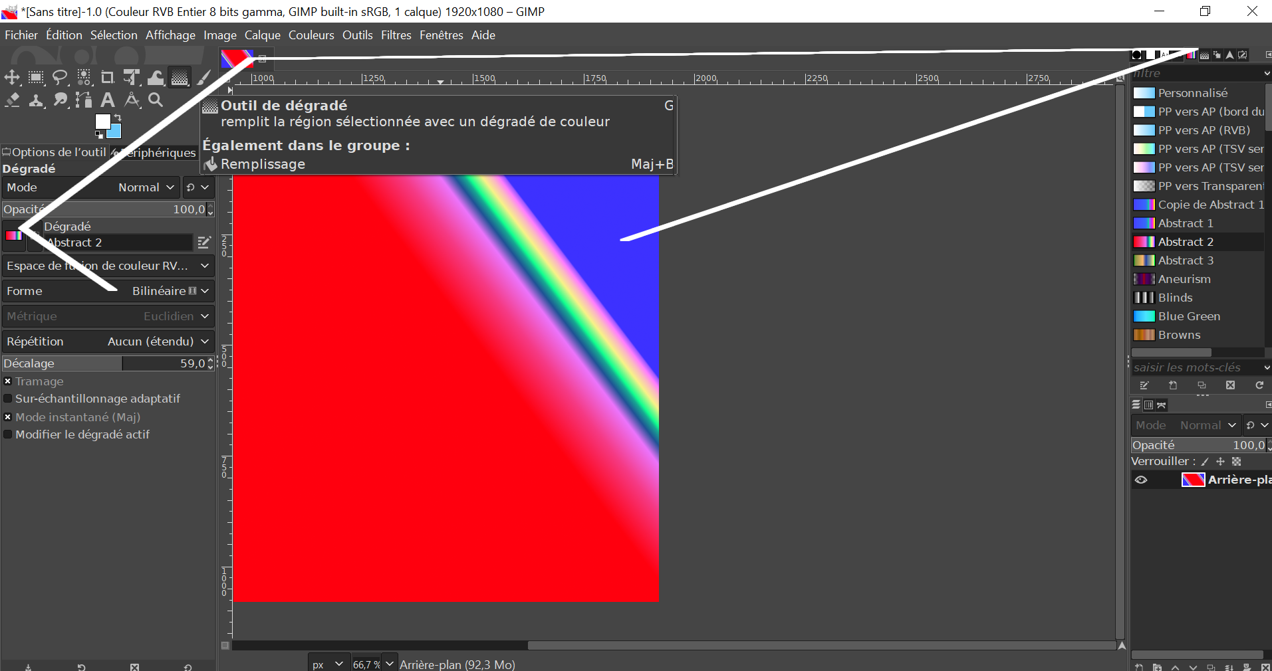

1. Exo retouches des yeux (copie de l’image) ex. nom du fichier : retouche_01.xcf
   1. FICHIER SOURCE : <https://pisola.ma6tvacoder.org/gimp/yeux_rouges.jpg>
   2. **Menu** Filtres > Améliorations > Suppressions des yeux rouges
   3. Annuler et faire la retouche sur un calque
   4. **Menu** Calques > Dupliquer le calque
   5. Faire la retouche
2. Exo image carrée (taille idem) ex. nom du fichier : selection_01.xcf
   1. Faire une sélection rectangulaire
   2. Y mettre un dégradé
   3. FICHIER FINAL : <https://pisola.ma6tvacoder.org/gimp/selection01.png>
3. Exo image carrée (taille idem)
   1. Faire une autre sélection y mettre un dégradé
   2. Inverser la sélection **Menu** Sélection > Inverser la sélection
   3. Y mettre le même dégradé
   4. FICHIER FINAL : <https://pisola.ma6tvacoder.org/gimp/selection_inverse.png>
4. Exo **camionnette** (**b. Panneau calque** s) // **étapes vues 1, 2 et 4**
   1. FICHIER SOURCE : <https://pisola.ma6tvacoder.org/gimp/camionnette.jpg>
   2. Dupliquer le calque :
      1. Clic droit sur le calque en question et sélectionner «dupliquer le calque » parmi les options proposées

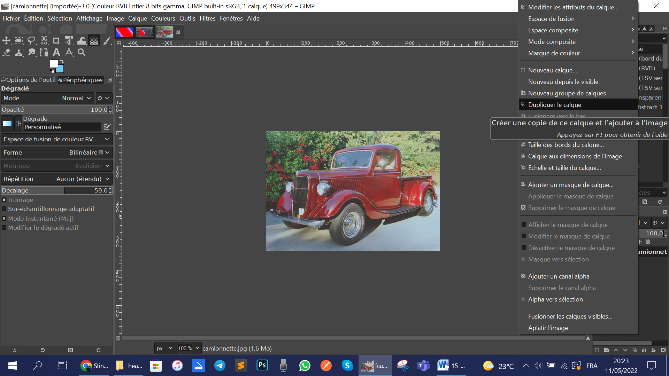

* 1. **Menu** Couleurs > Niveaux > Niveaux automatique

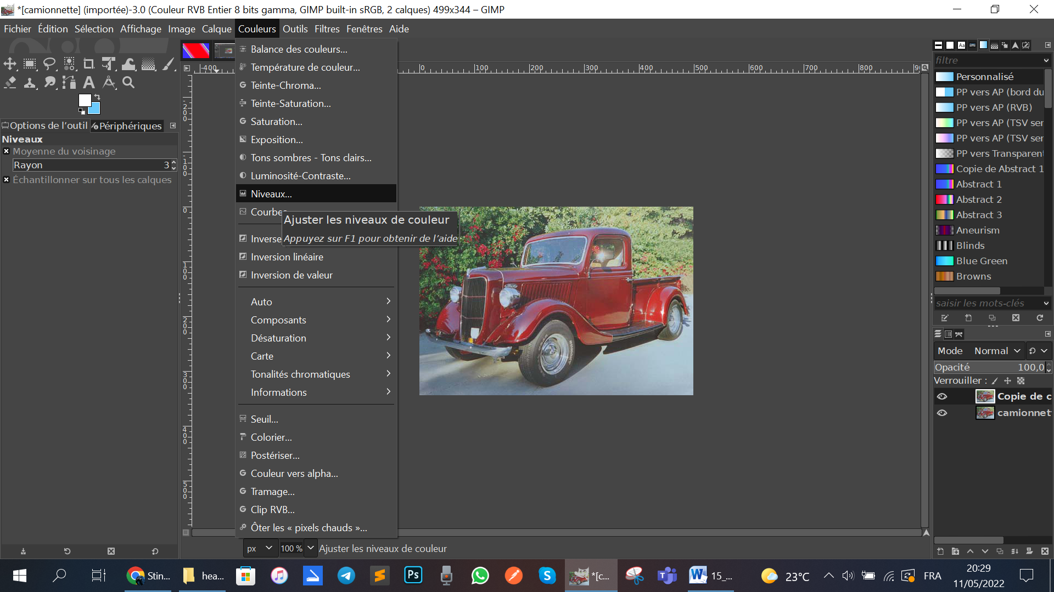

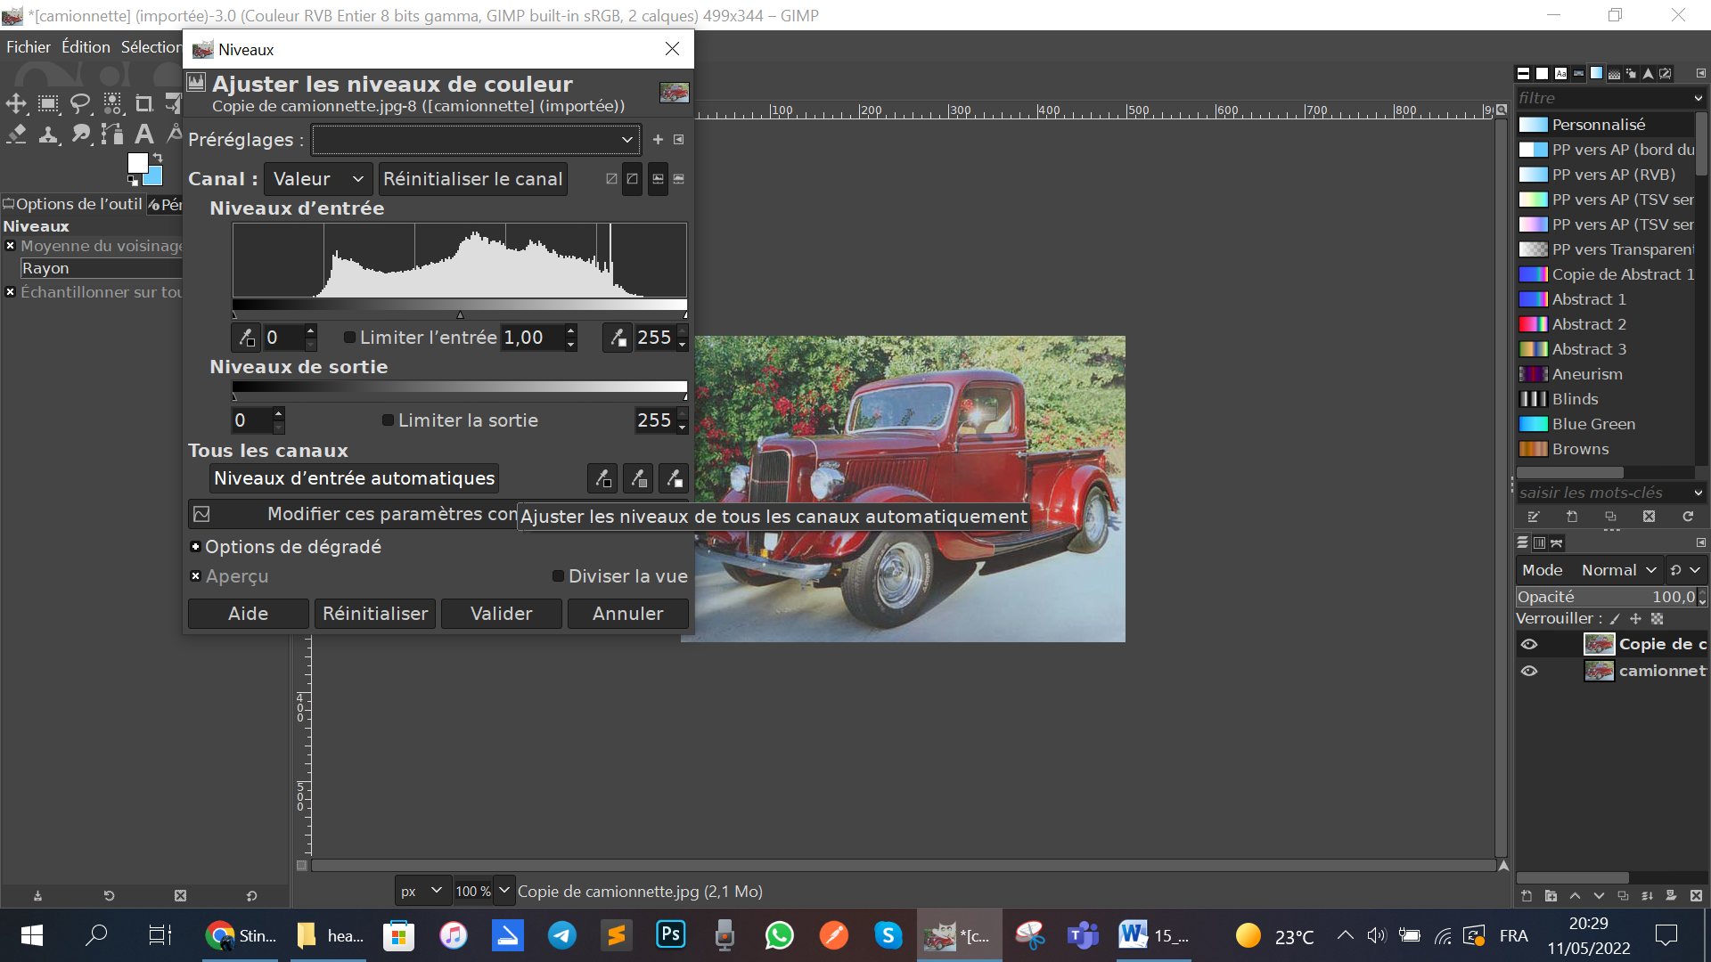

* 1. Dupliquer le calque
  2. **Menu** Filtres > Ombres et lumières > Supernova

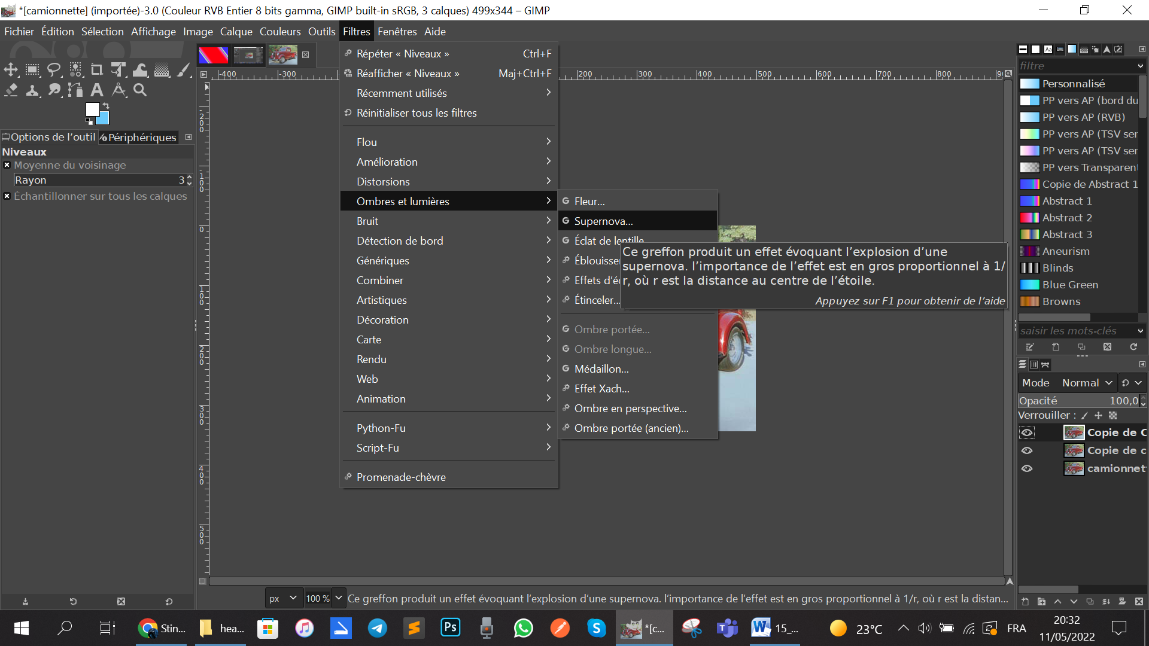

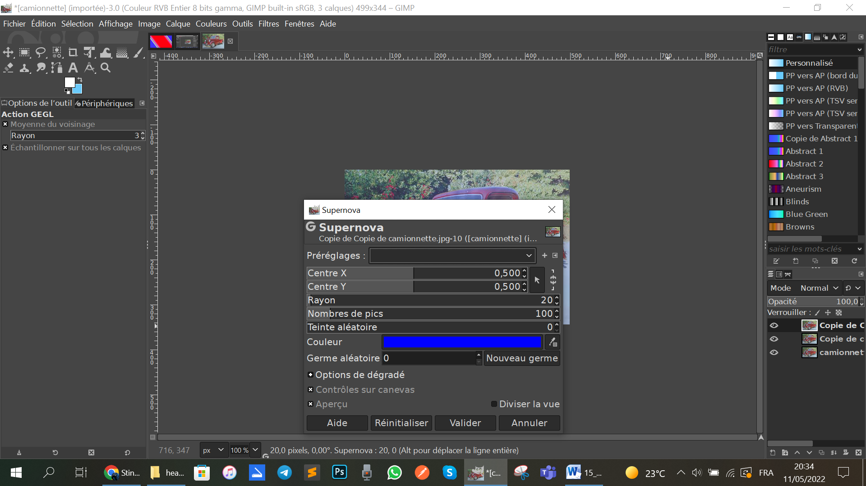

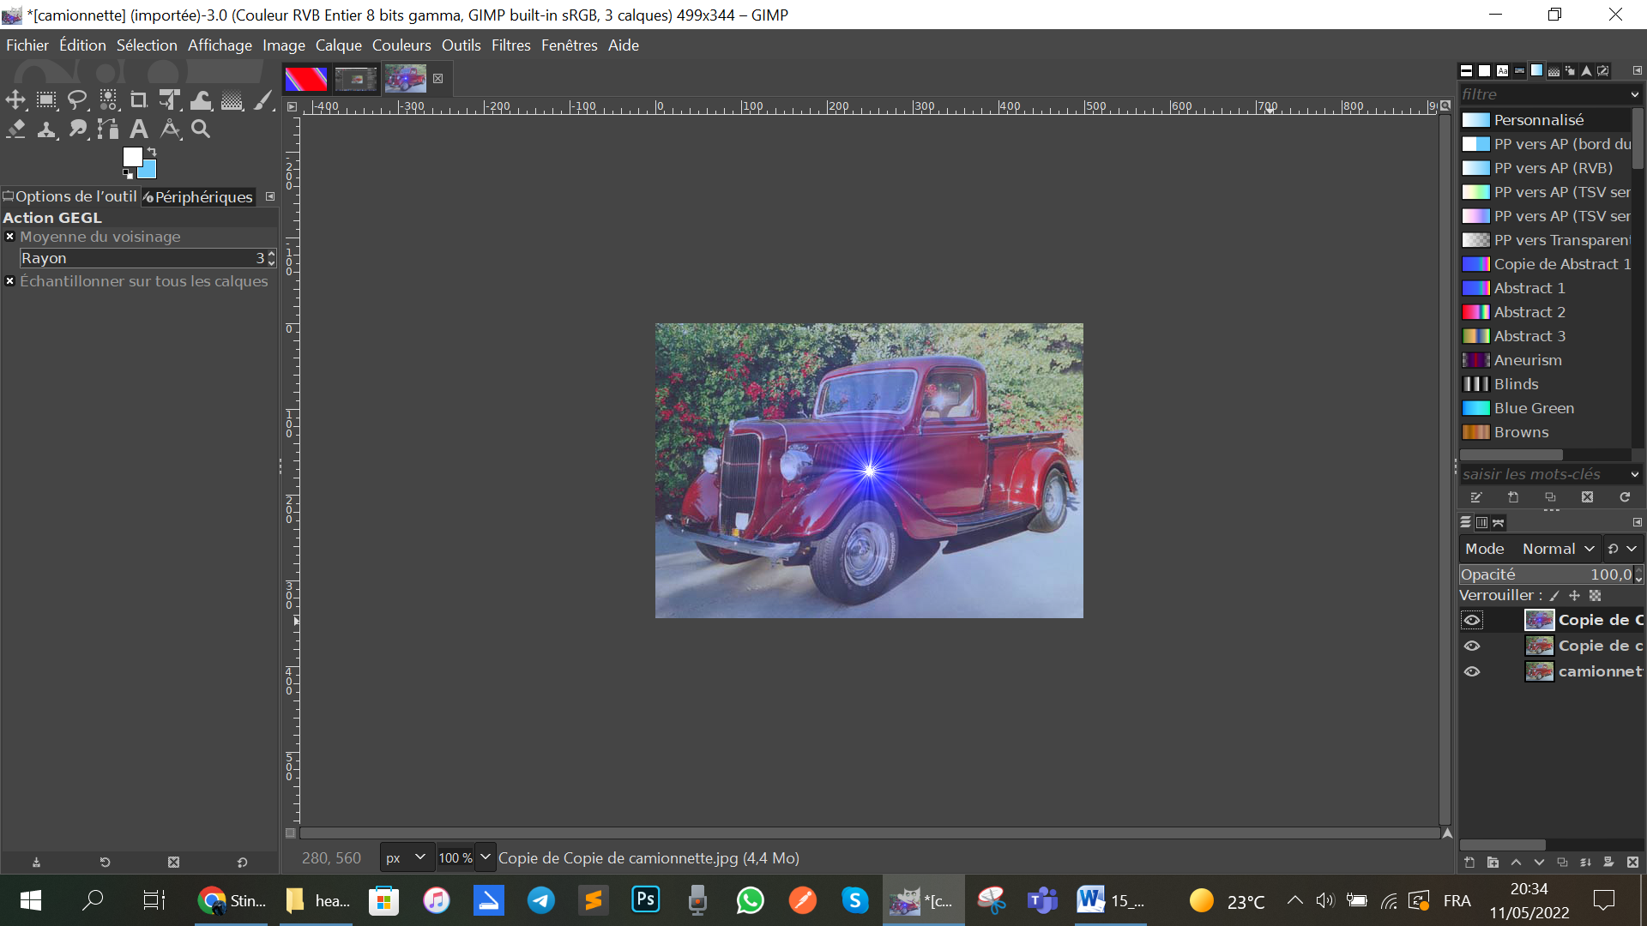

* 1. Nommer les calques ; niveaux et supernova
     1. 2 fois clique sur le nom du calque pour renommer le calque :

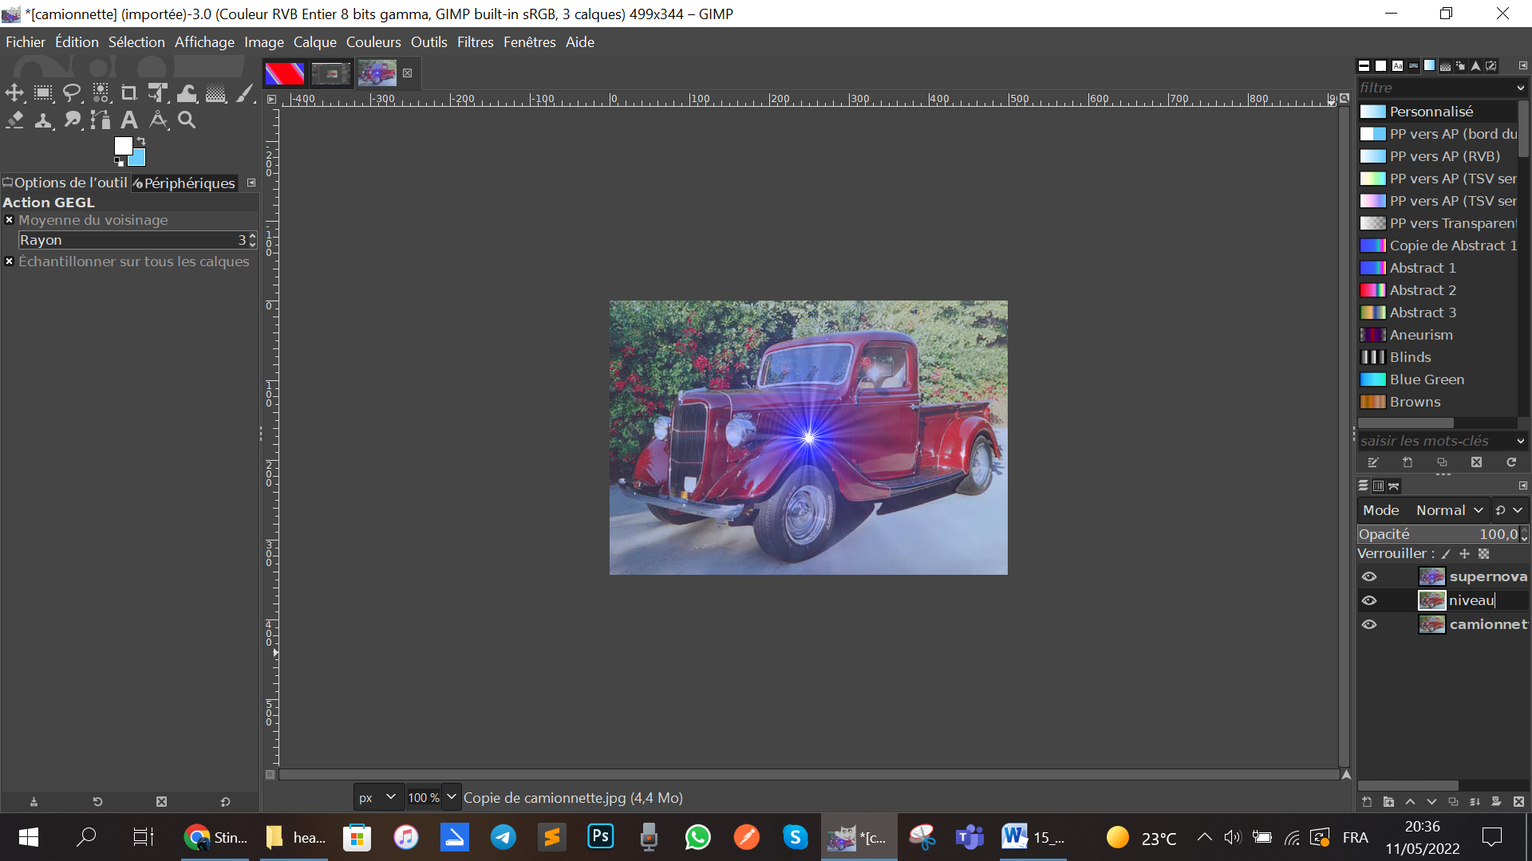

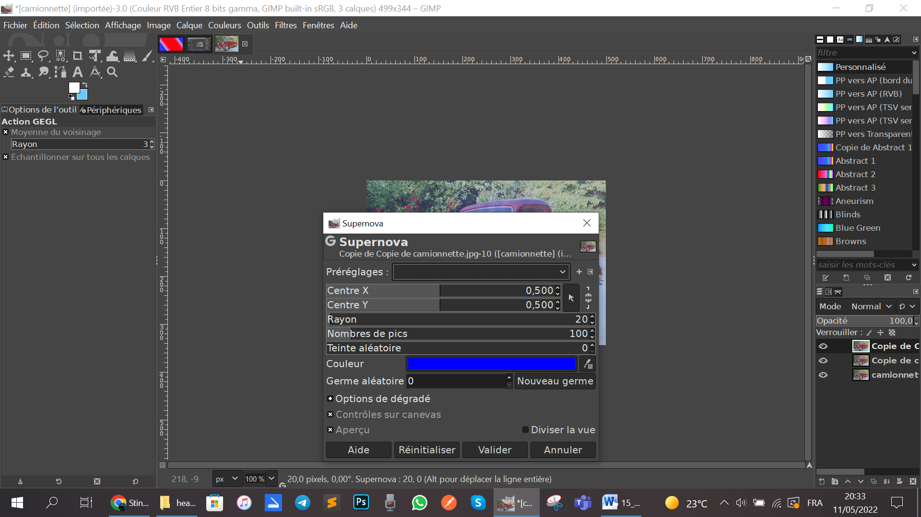

1. Exo **recadrage** // image fruits
   1. FICHIER SOURCE : <https://pisola.ma6tvacoder.org/gimp/cadrage_01.jpg>
   2. Recadrer l’image **Outil** découpage

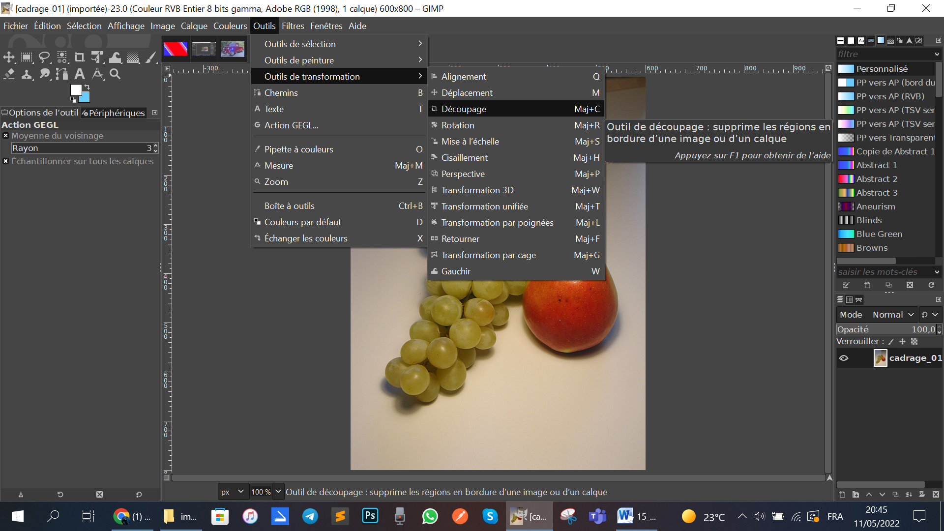

Sélectionner la zone désirée et cliquer sur la touche entrée :

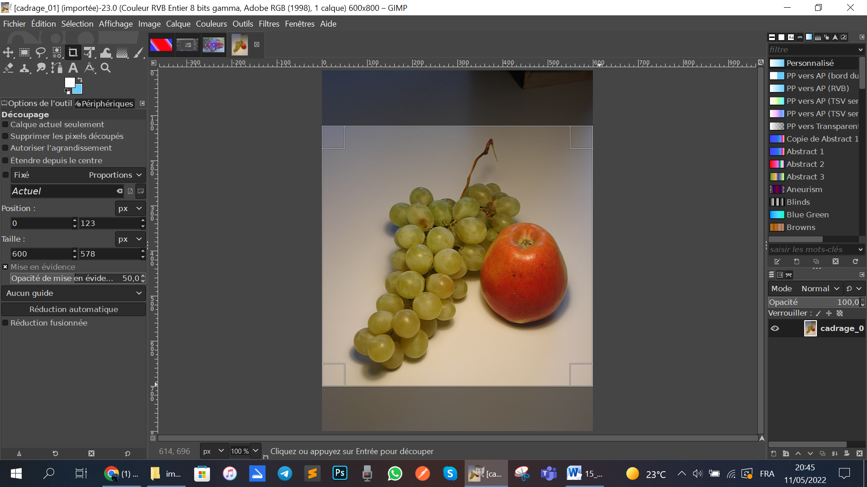

Résultat :

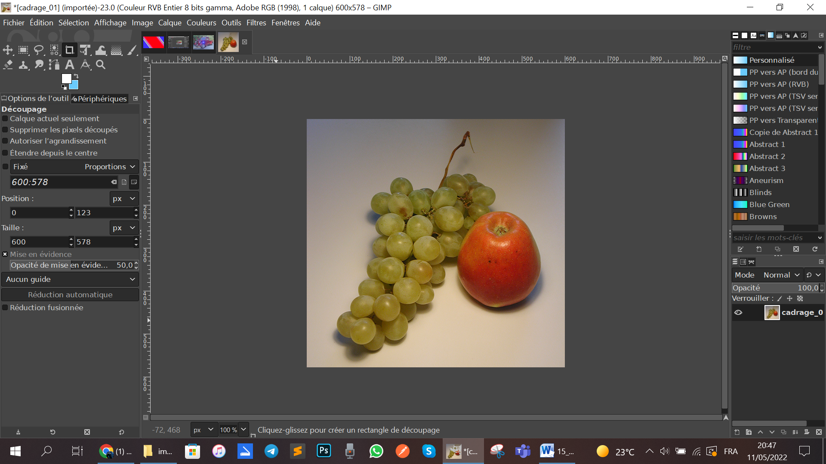

1. Exo **recadrer, rogner et redresser** l’image // image **Venise**
   1. FICHIER SOURCE : <https://pisola.ma6tvacoder.org/gimp/cadrage_02.jpg>
   2. Utiliser un repère la ligne d’horizon devant être parallèle au repère
   3. **Outil** rotation pour faire tourner l’image sur un axe central

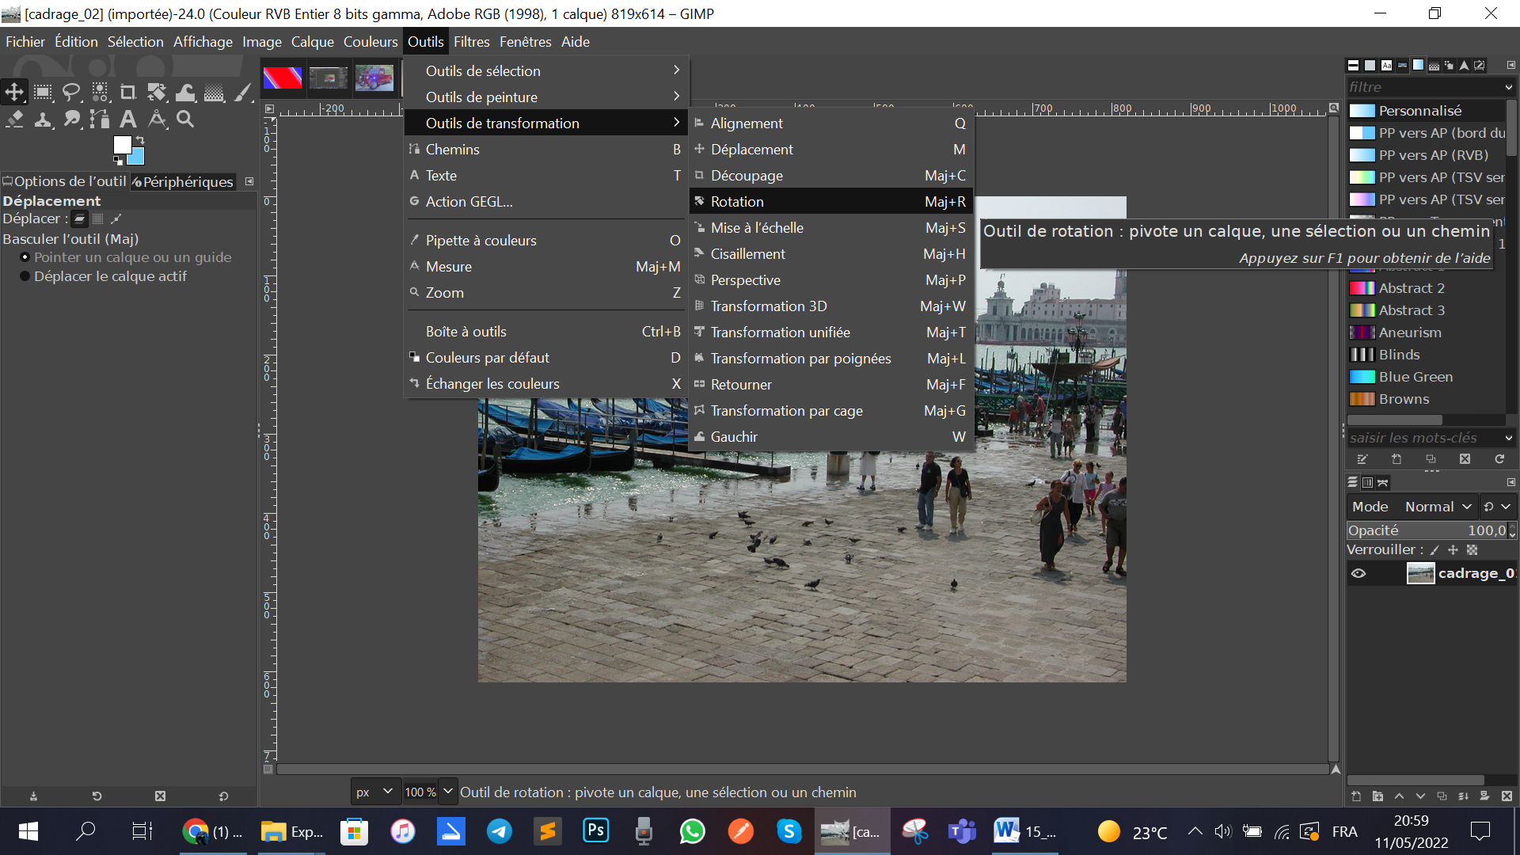

Faire une rotation

* 1. puis **Outil** découpage pour redresser l’image

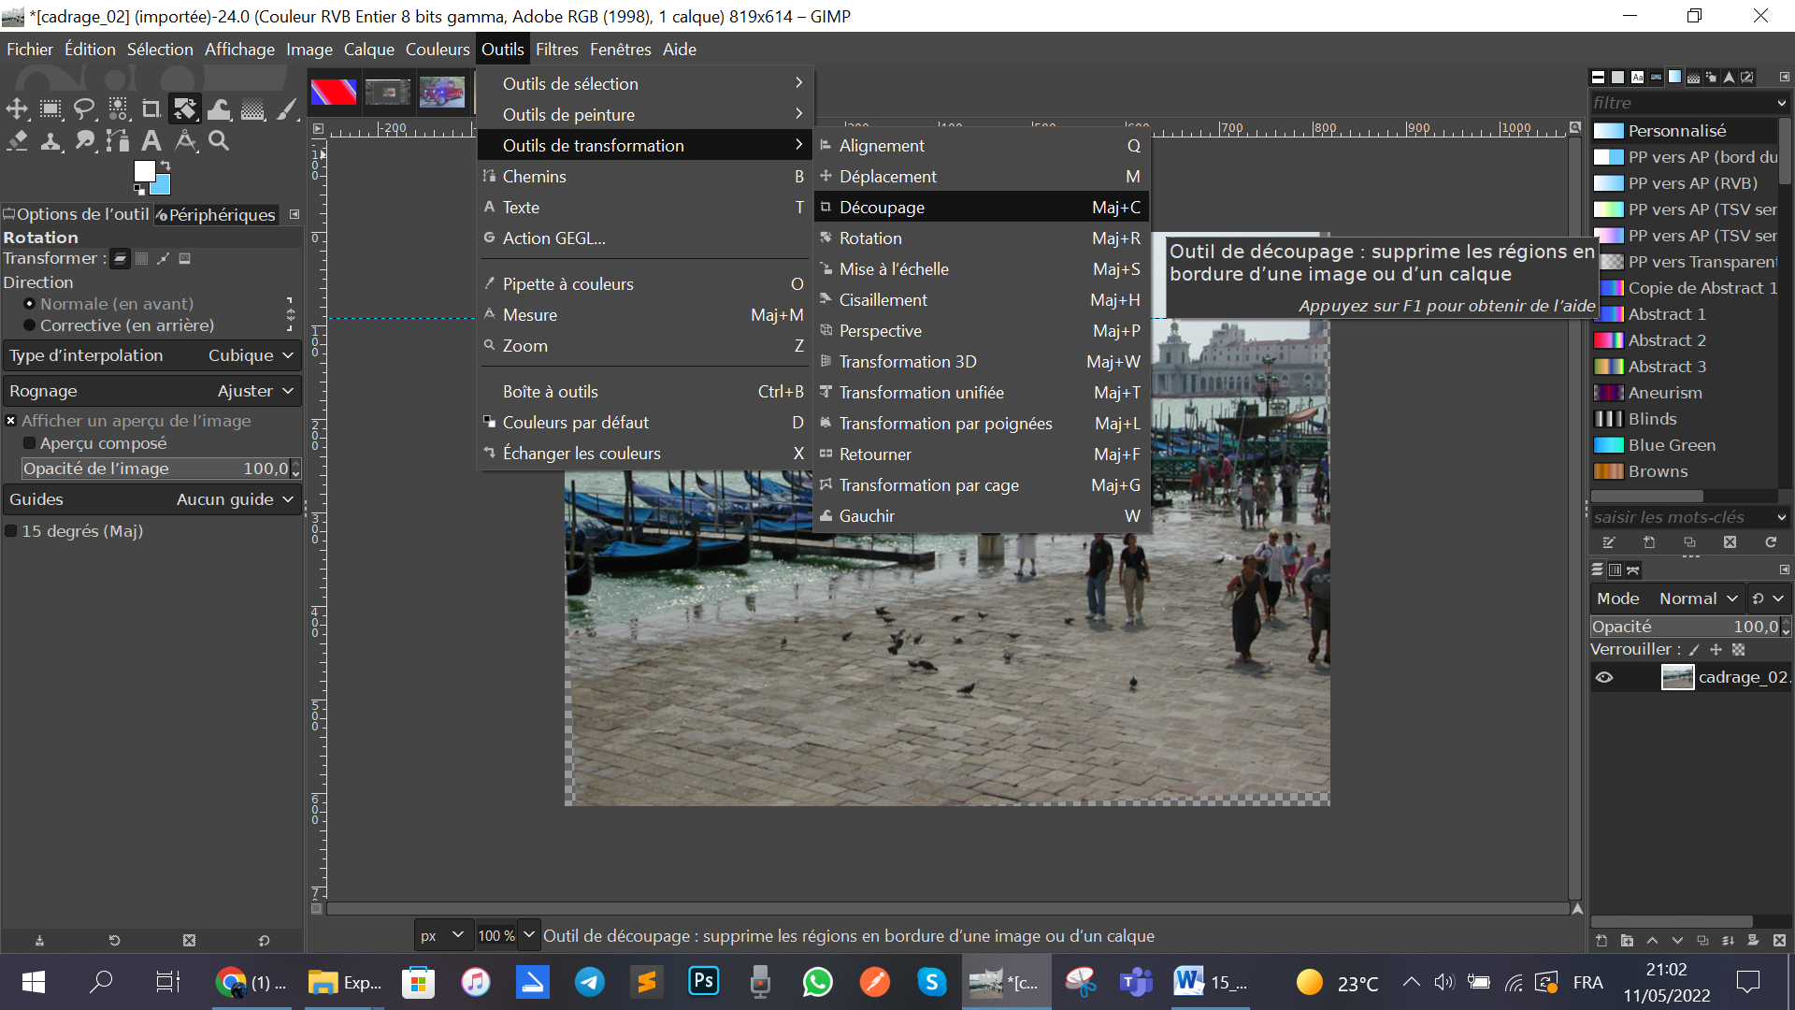

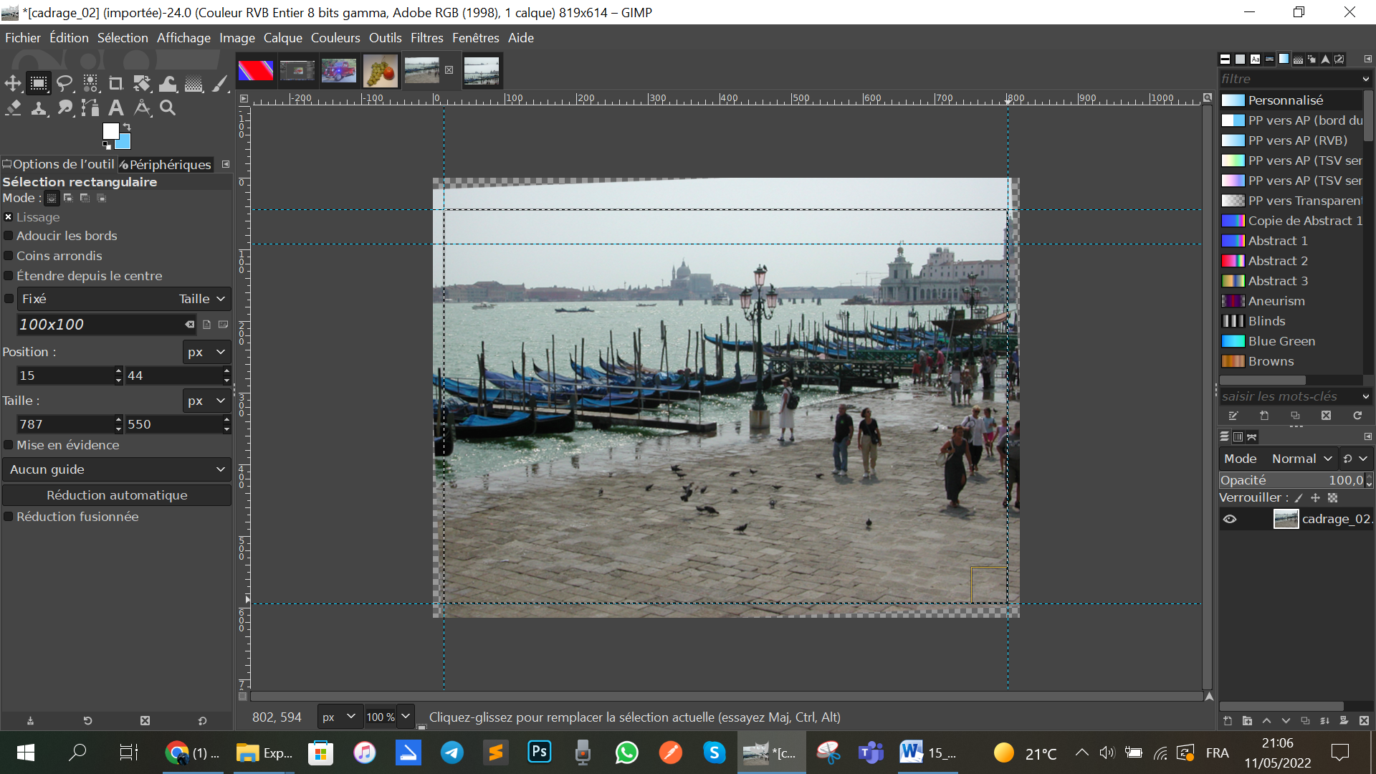

Résultat :

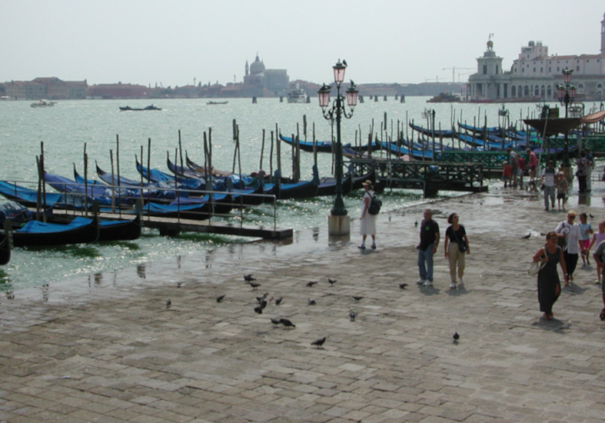

1. Exo **changer la perspective** de l’image // image **Venise**
   1. FICHIER SOURCE : <https://pisola.ma6tvacoder.org/gimp/cadrage_03.jpg>

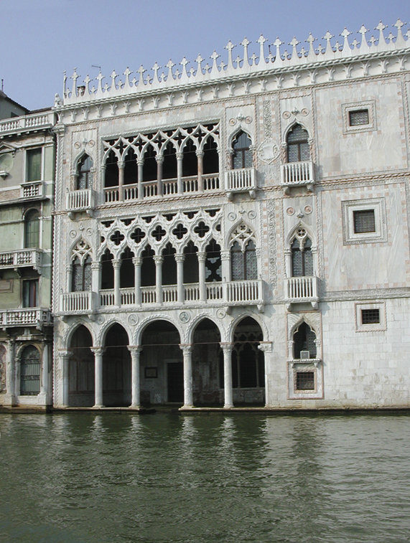

* 1. **Outil** perspective

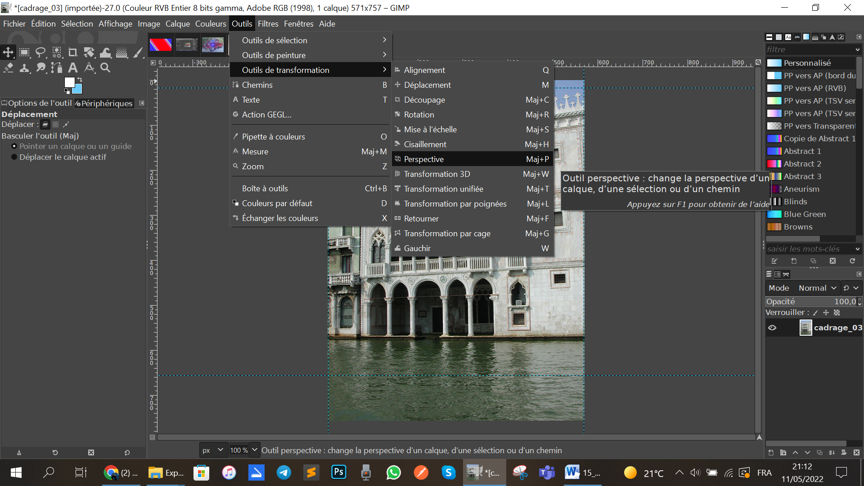

* 1. Placer 4 repères et caler les lignes verticales et horizontales de l’image

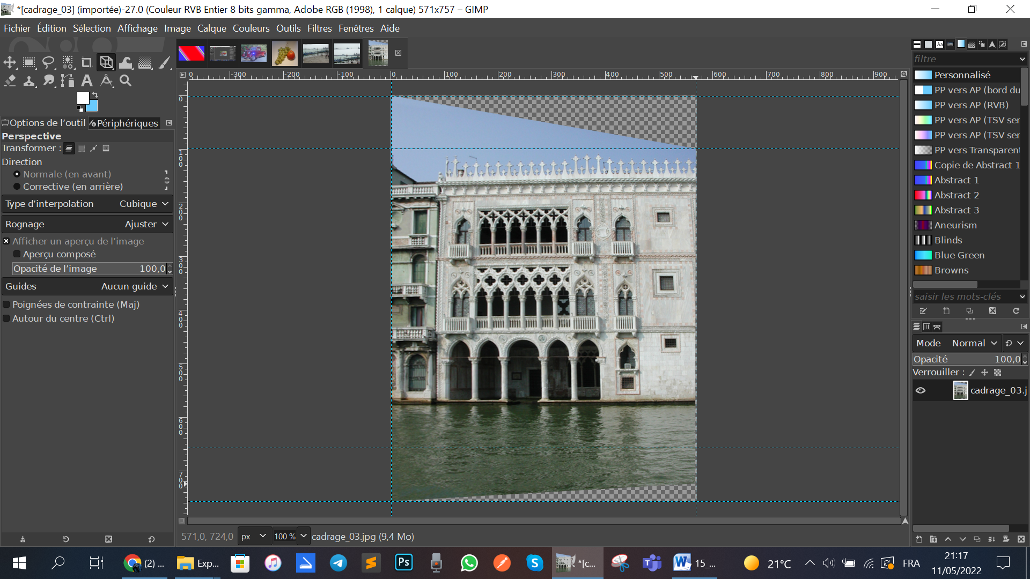

* 1. Changer la perspective de l’image

Résultat :

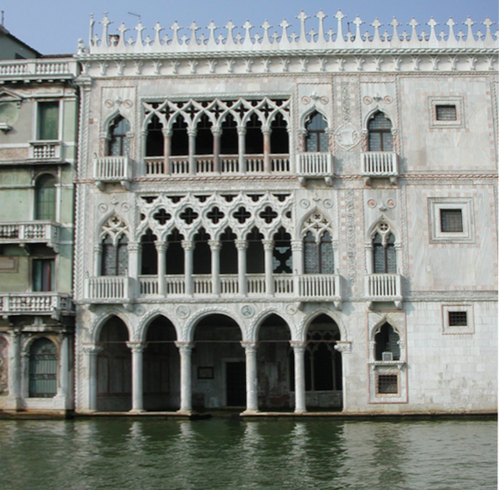

* 1. FICHIER FINAL : <https://pisola.ma6tvacoder.org/gimp/venise_perspective.jpg>

1. Exo **recadrage agrandir** l’image
   1. FICHIER SOURCE : <https://pisola.ma6tvacoder.org/gimp/cadrage_04.jpg>
   2. Recadrer l’image à droite
   3. **Outil** recadrage (option règle des tiers)
   4. Etendre à droite
   5. Ajouter un calque blanc
   6. Mettre le calque blanc en dessous du claque principal
   7. FICHIER FINAL : <https://pisola.ma6tvacoder.org/gimp/venise_marge_droite.jpg>

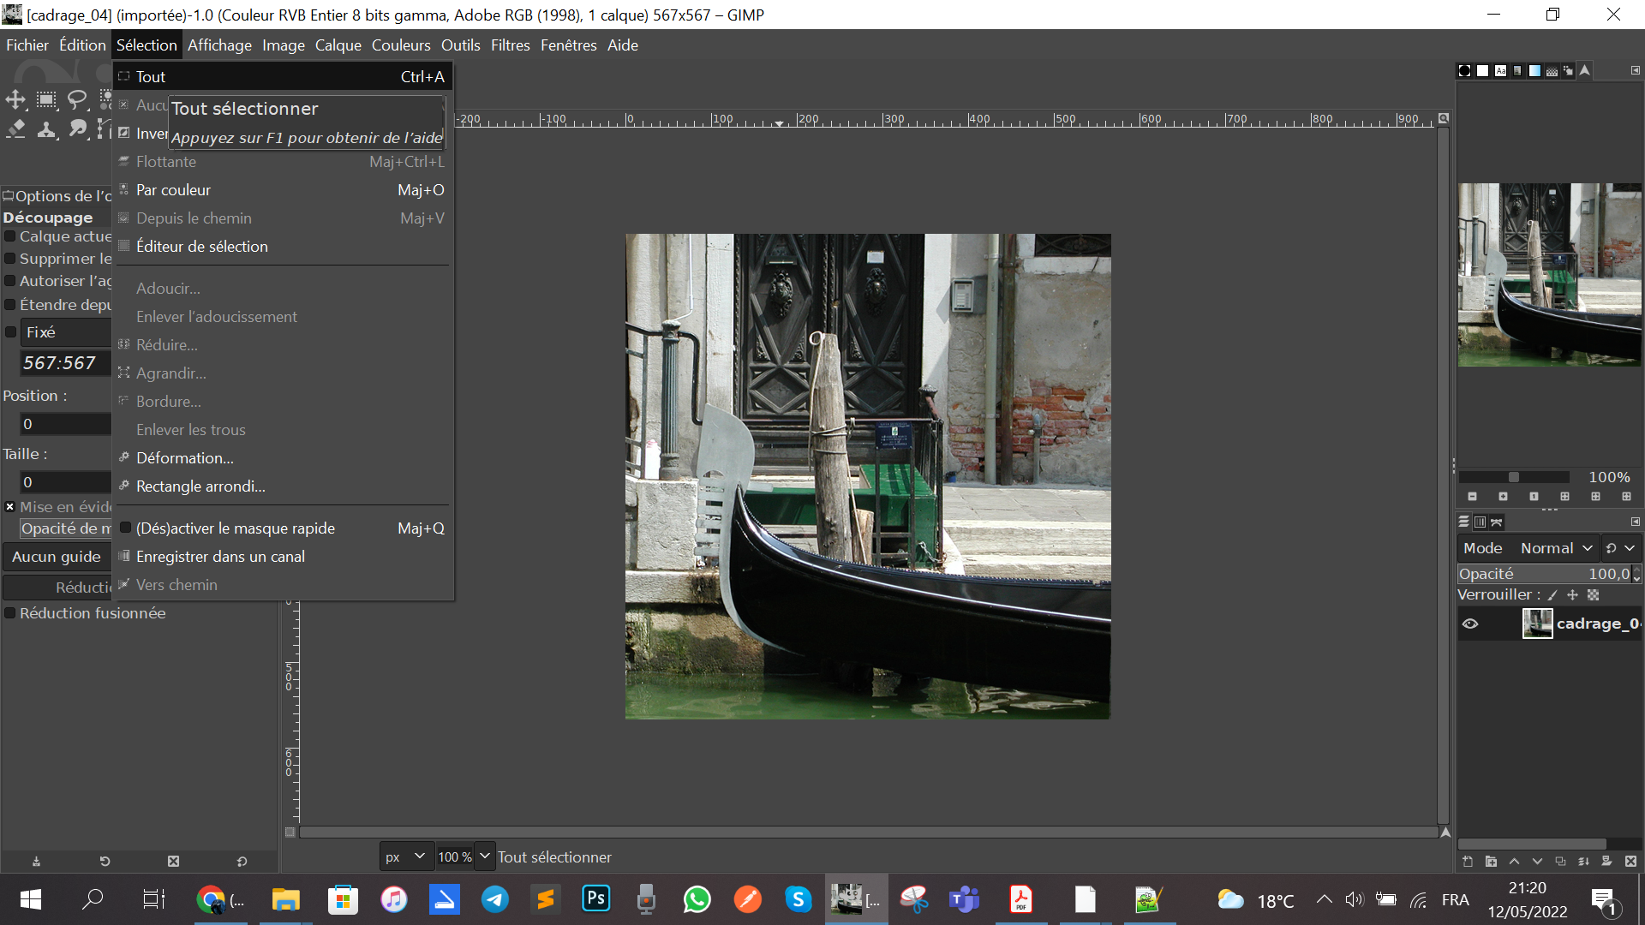

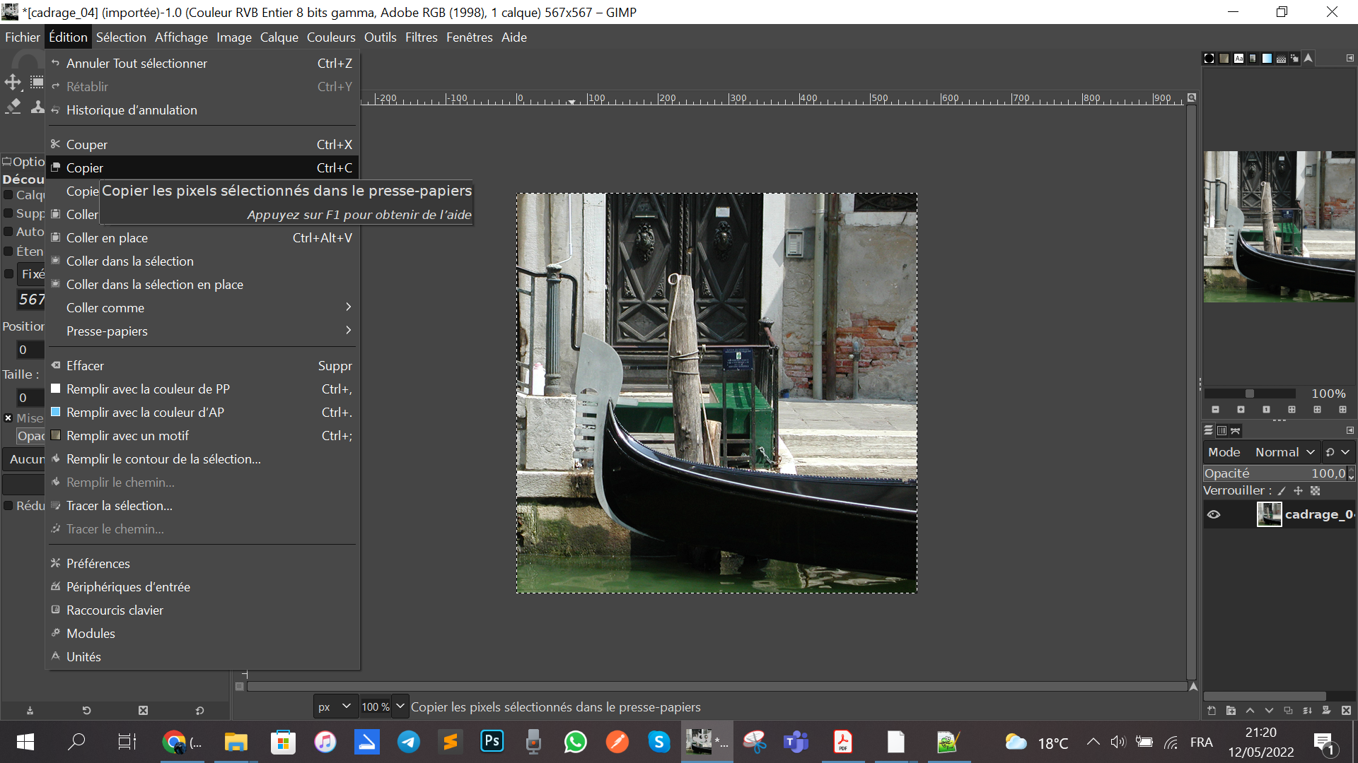

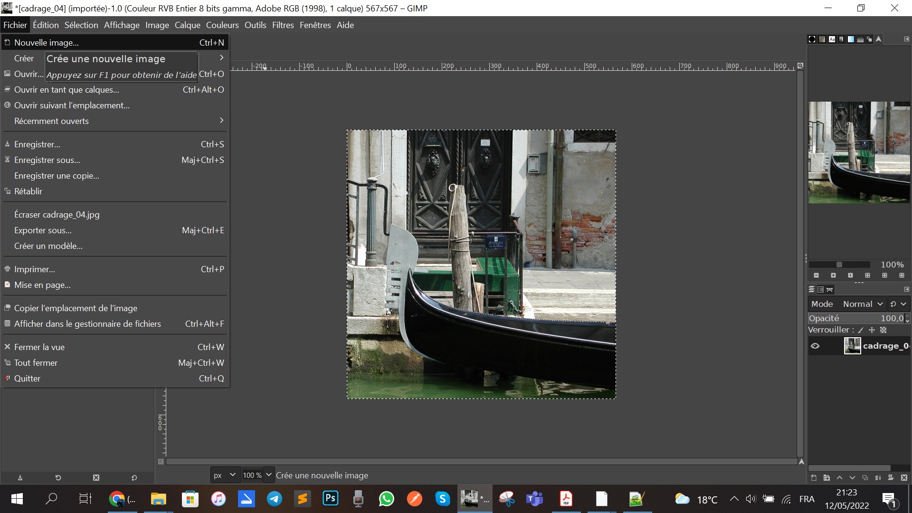

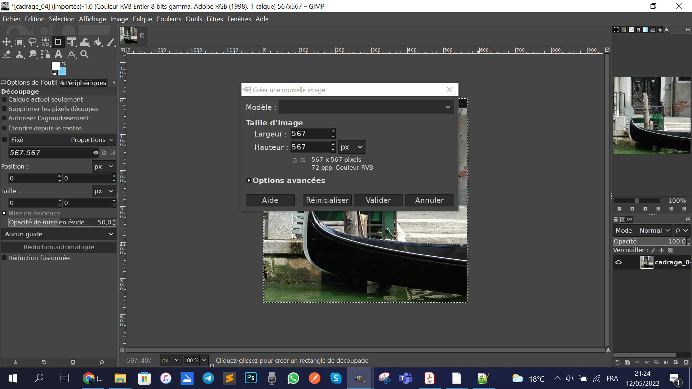

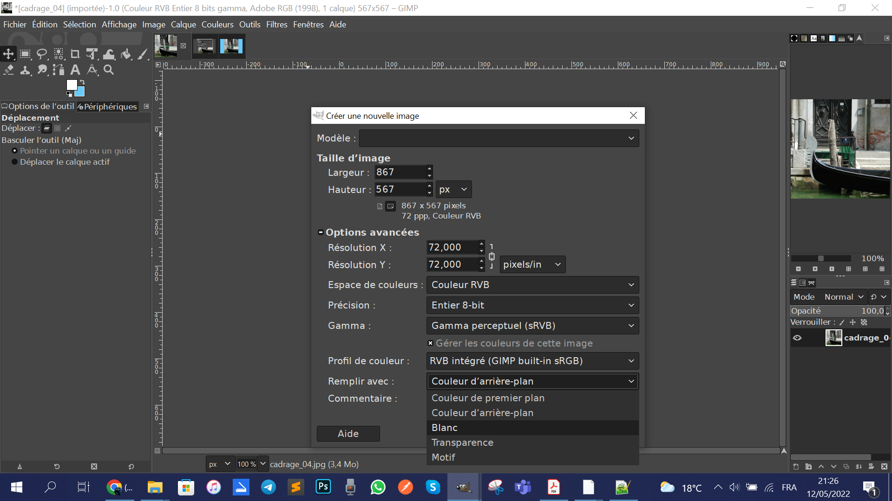

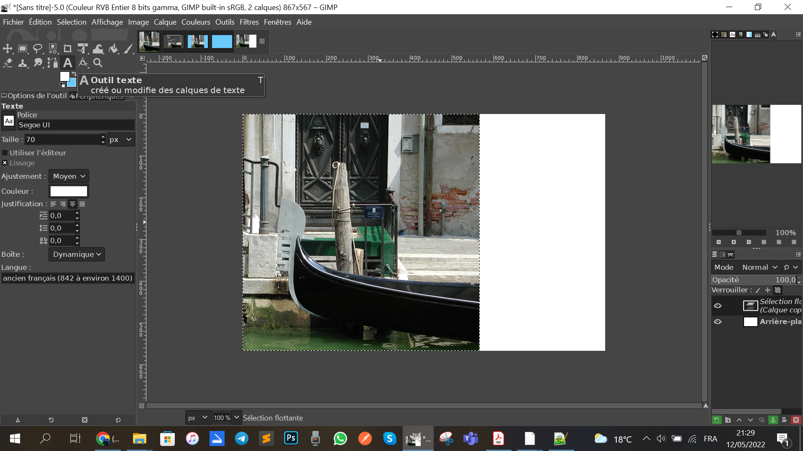

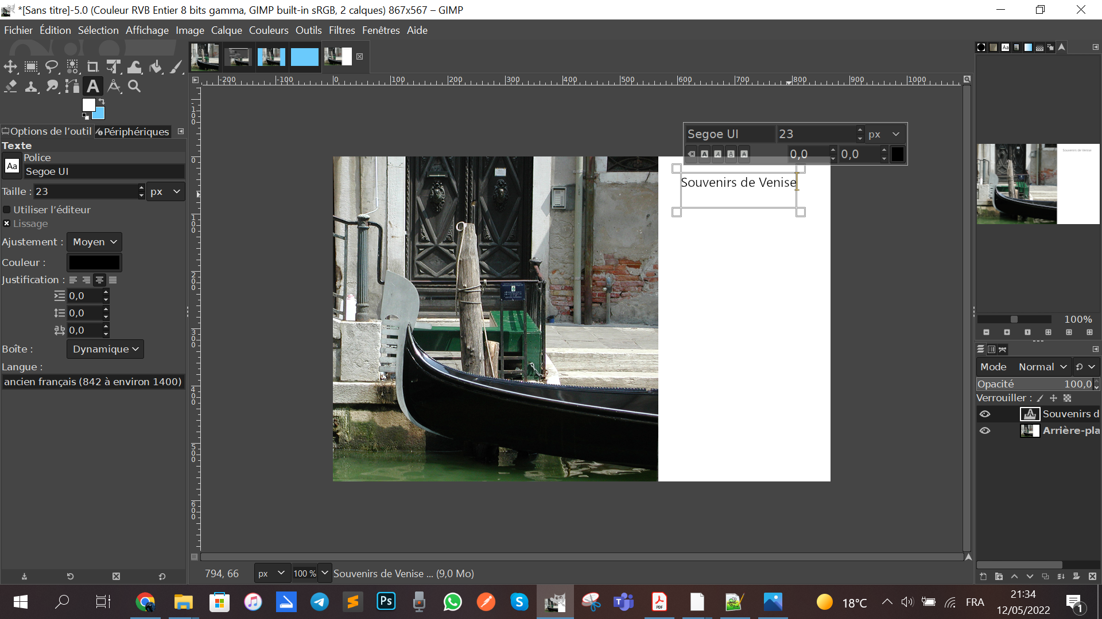

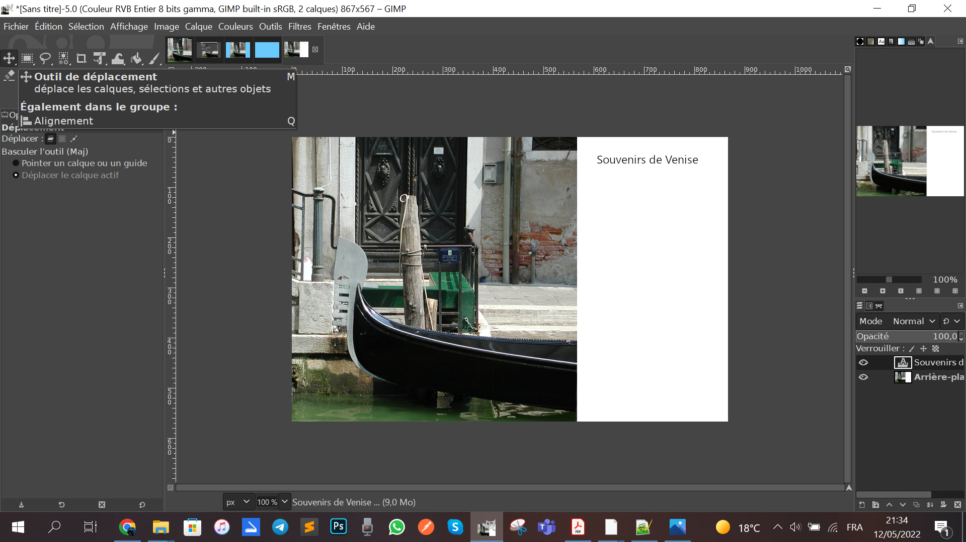

1. Image du gamin les calques et la transparence et EXPORT IMAGE
   1. FICHIER SOURCE : <https://pisola.ma6tvacoder.org/gimp/gamin.jpg>

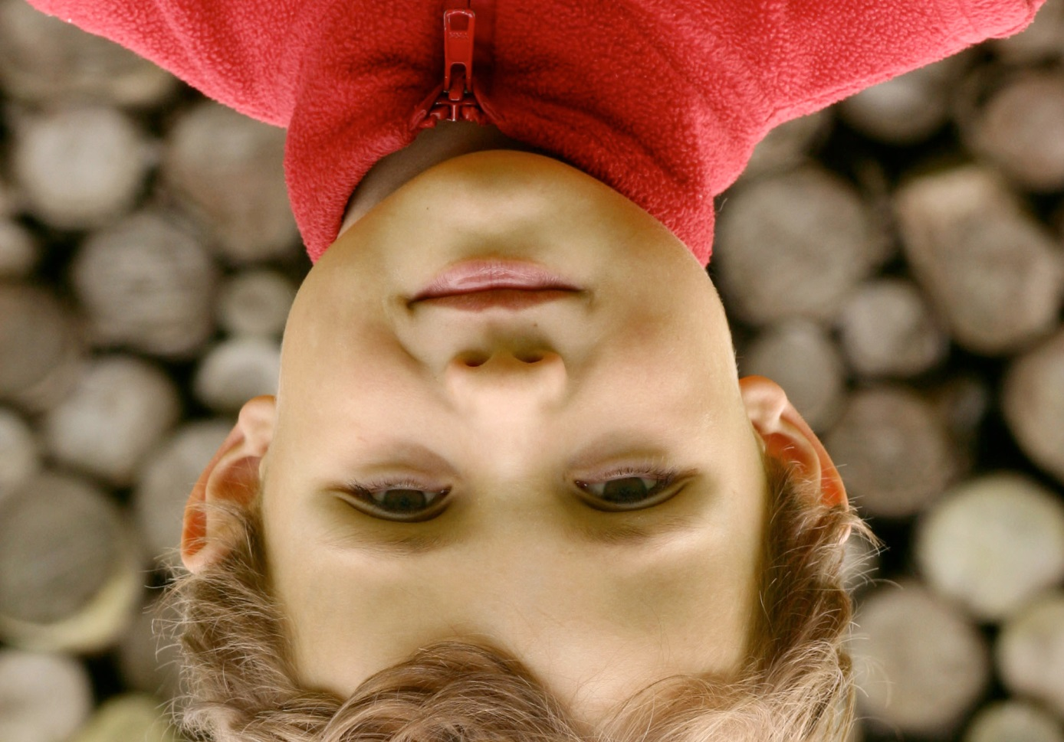

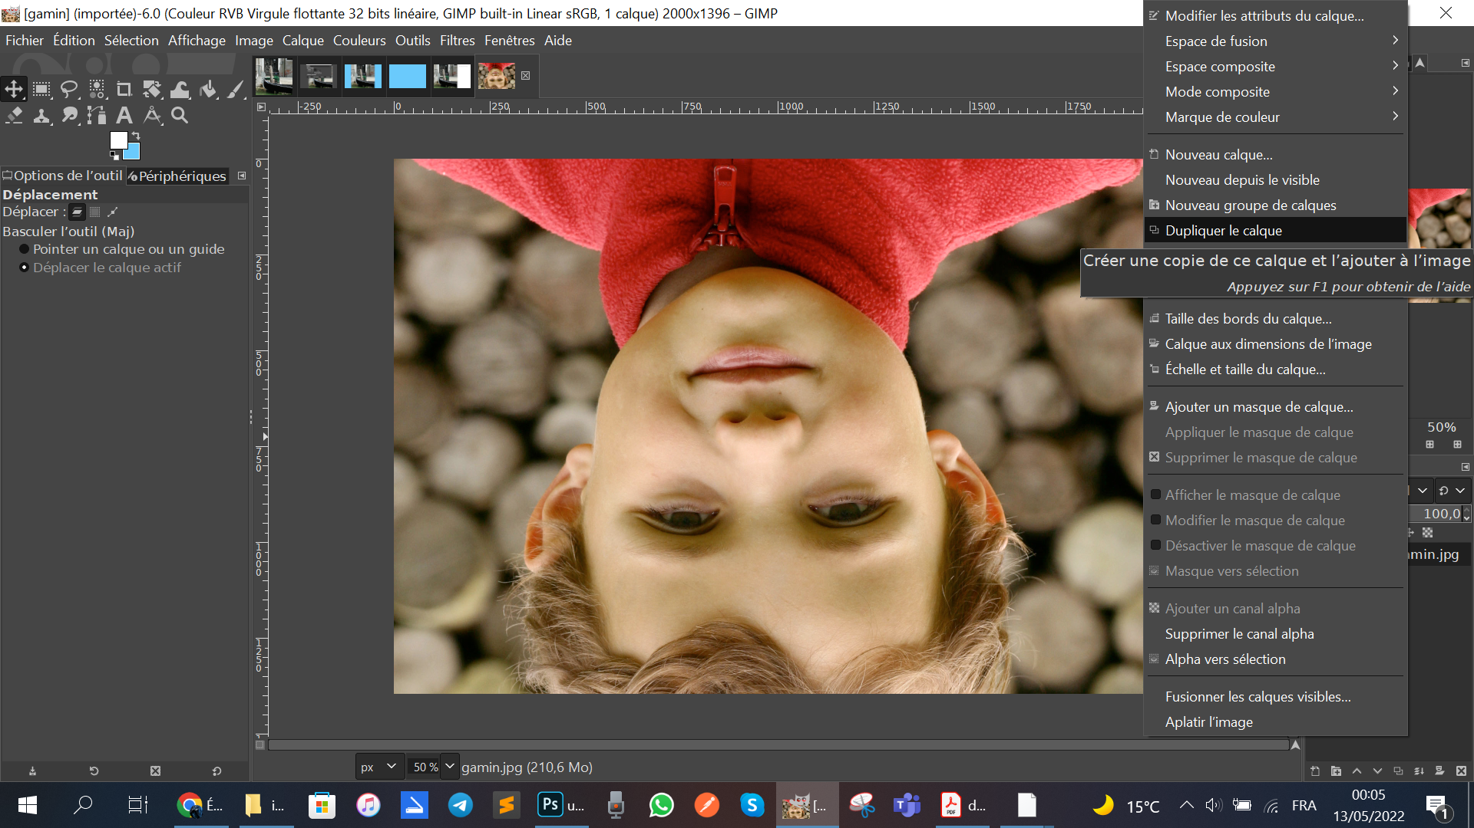

* 1. Retourner l’image Image > Transformer

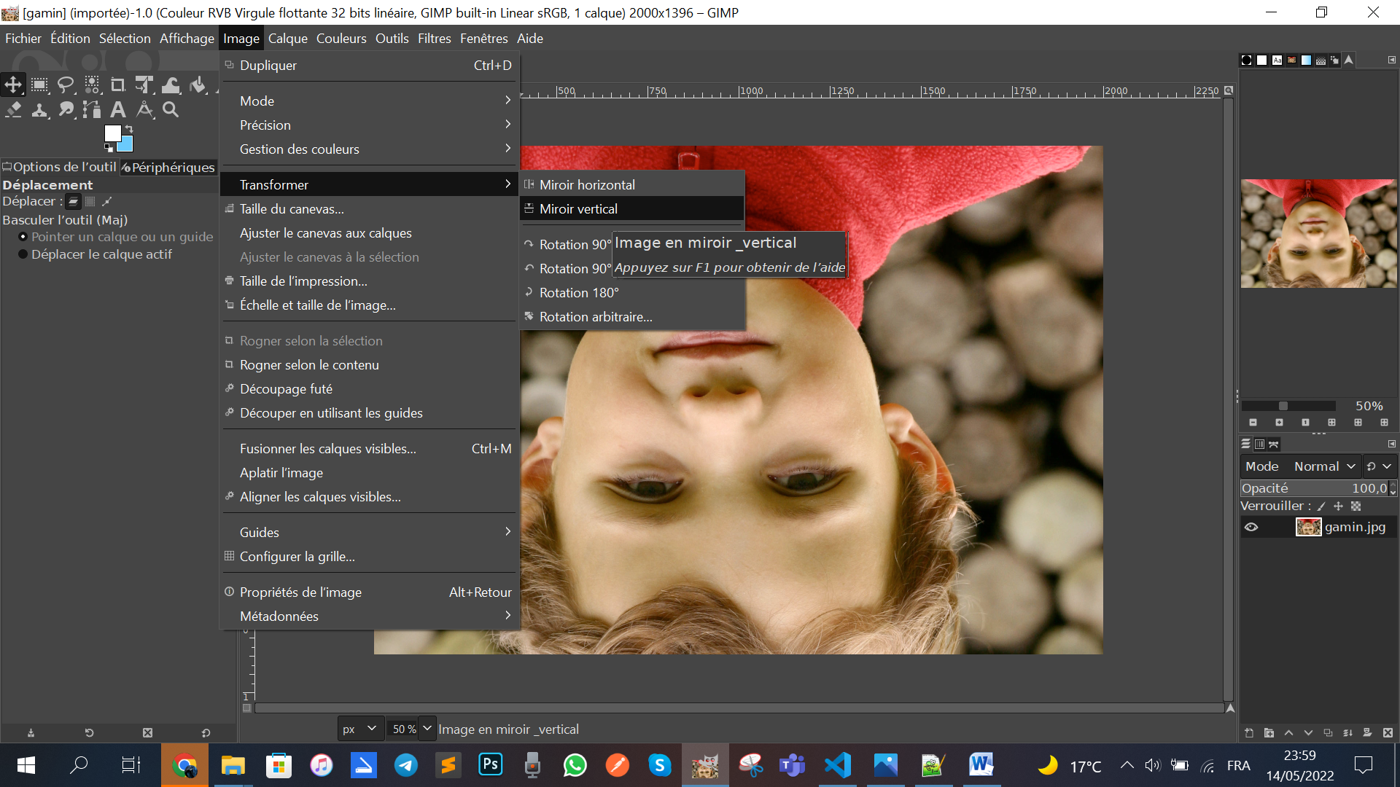

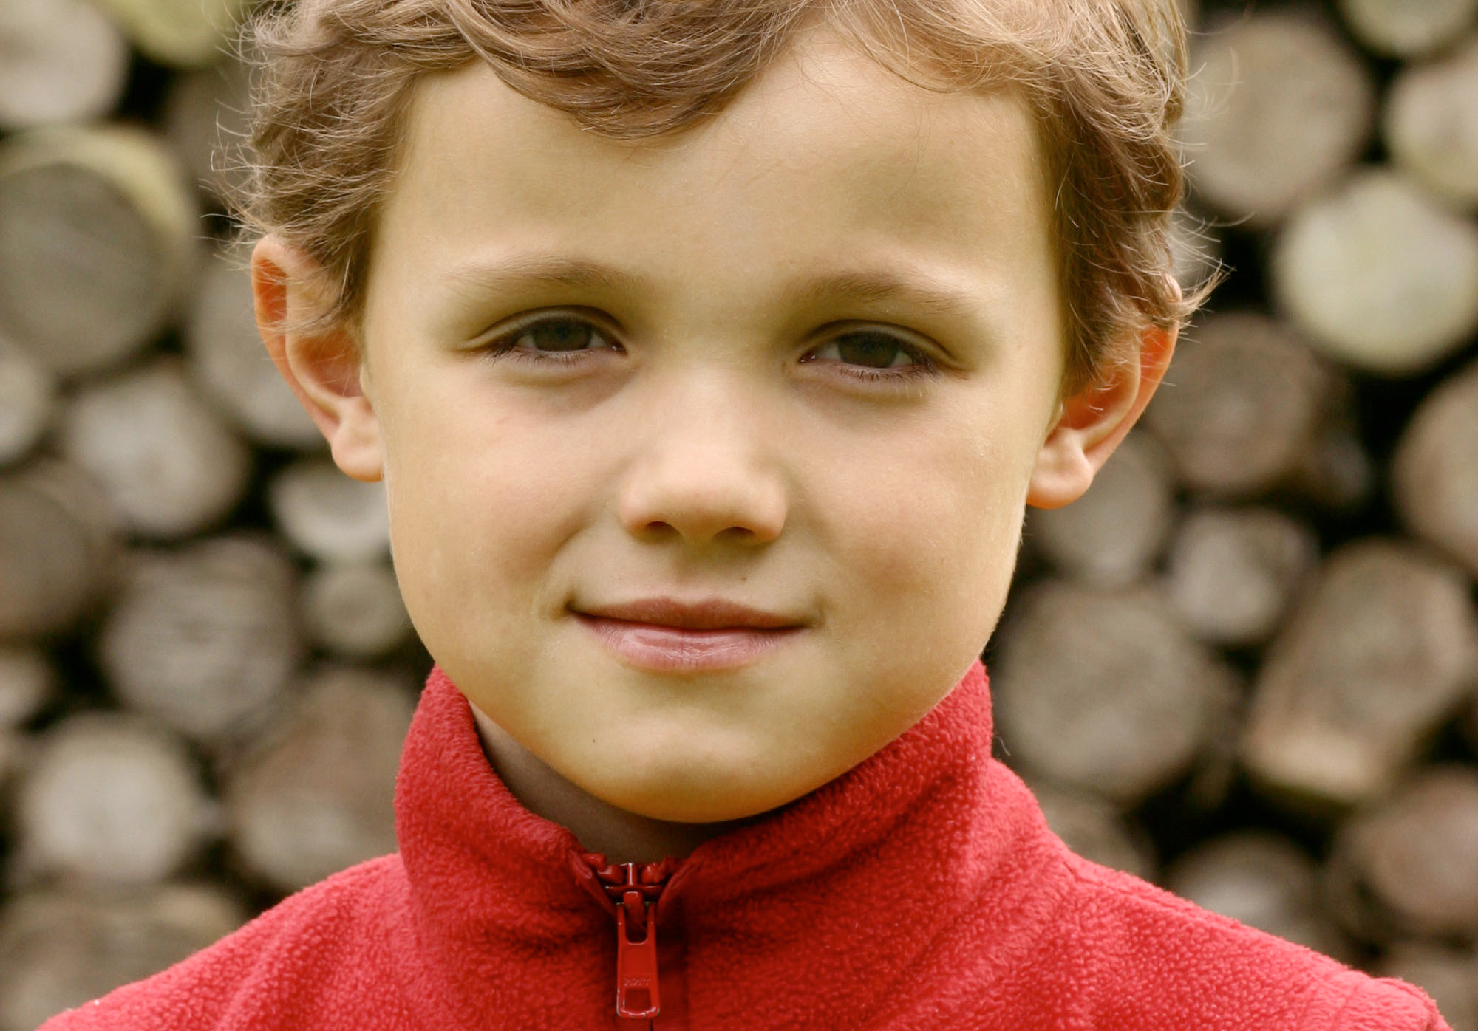

* 1. **Panneau calque**  > Dupliquer le calque > Mode de fusion > Lumière douce
  2. Diminuer l’opacité pour atténuer

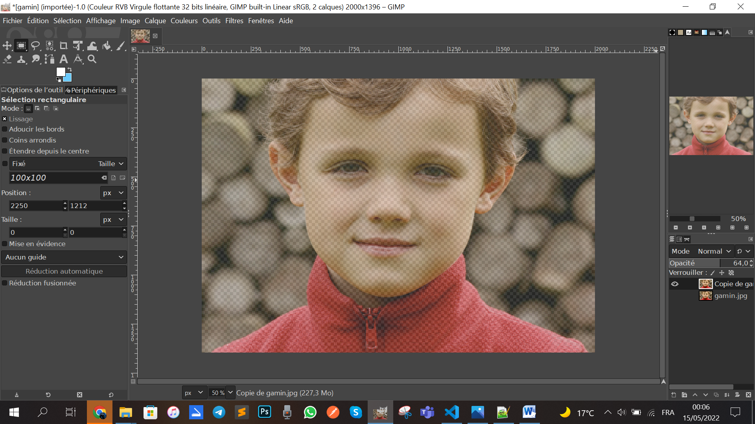

* 1. Créer un calque transparent

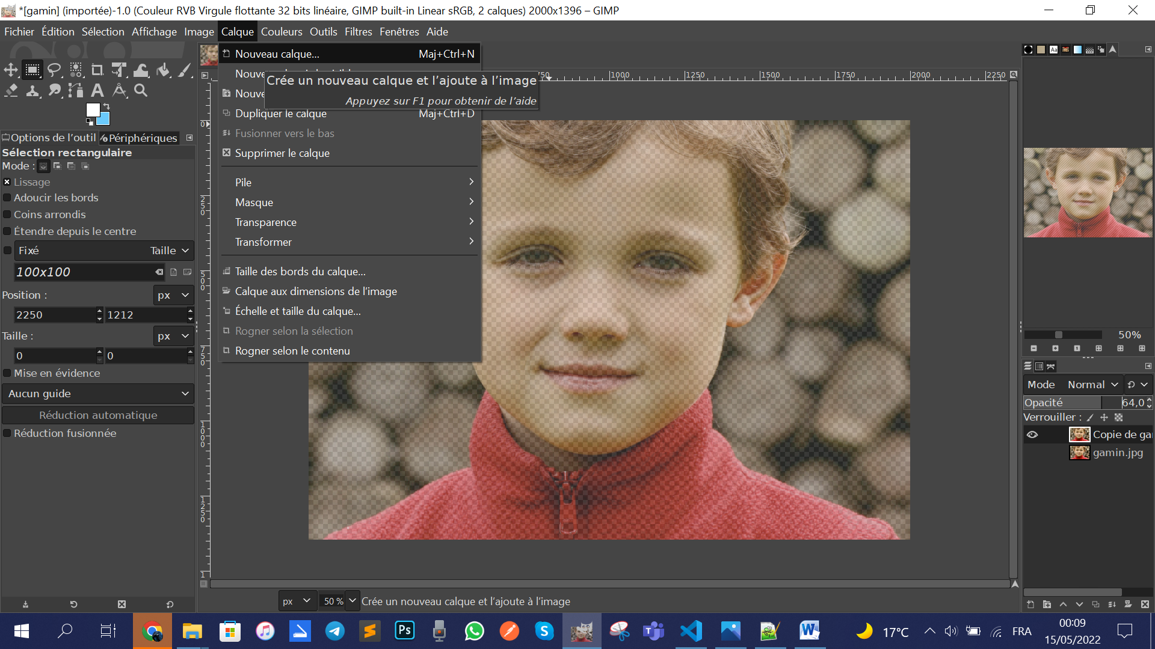



* 1. Dessiner sur le calque

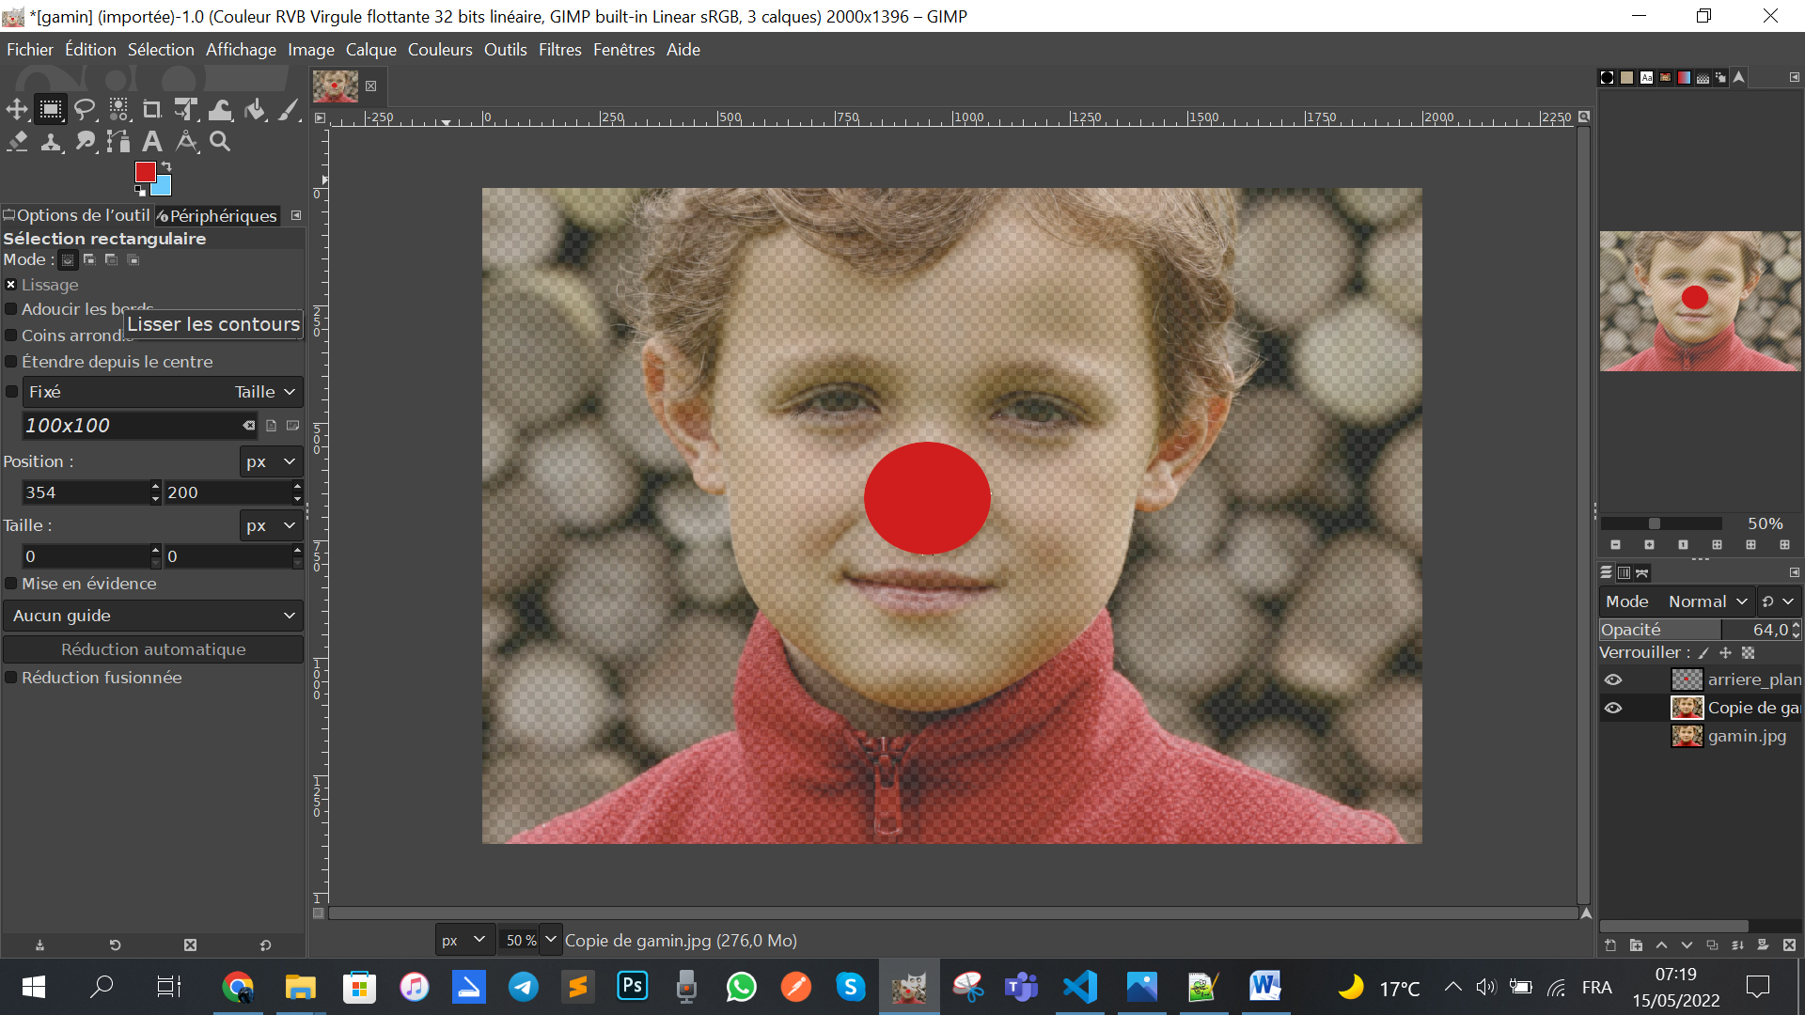

* 1. FICHIER FINAL non exporté : <https://pisola.ma6tvacoder.org/gimp/gamin_clown.jpg>
  2. Exporter l’image en png ou en jpg en ayant changé la taille de l’image avant 500 px de large !!!!
  3. FICHIER FINAL exporté : <https://pisola.ma6tvacoder.org/gimp/gamin_clown_export.jpg>
  4. puis annuler le changement de taille !!!!

1. Exo Venise image avec une **marie-louise**
   1. FICHIER SOURCE : <https://pisola.ma6tvacoder.org/gimp/cadrage_04.jpg>
   2. Faire une marge de 2 cm autour de l’image en utilisant **Menu** Image > Taille du canevas
   3. Faire un calque blanc
   4. Placer le calque blanc en dessous
   5. Faire une marge de 1 cm tout autour de l’image
   6. Faire un calque remplit d’une couleur échantillonnée dans l’image
   7. Remplir
   8. Mettre le calque de couleur en dessous
   9. Nommer les calques
   10. FICHIER FINAL : <https://pisola.ma6tvacoder.org/gimp/venise_marie_louise.jpg>
2. Exo peinture barque bleue // taille de l’image
   1. FICHIER SOURCE : <https://pisola.ma6tvacoder.org/gimp/peinture.jpg>
   2. Changer la résolution de l’image passer de 72 dpi à 300 dpi
   3. Image > Taille de l’impression
   4. Adapter la taille en largeur ou en hauteur
   5. Image > Taille de l’impression
   6. Faire une marie-louise en utilisant la taille du canevas
   7. FICHIER FINAL :
3. Exo chats (exercice récapitulatif)
   1. FICHIER SOURCE : <https://pisola.ma6tvacoder.org/gimp/chats.jpg>
   2. Redresser l’image
   3. Recadrer
   4. Agrandir avec la taille du canevas pour faire une marie-louise
   5. FICHIER FINAL : <https://pisola.ma6tvacoder.org/gimp/chats_marie_louise.jpg>

## PARTIE 2

**Exos sur l’étape 3**

1. Image Venise imperfections à enlever
   1. FICHIER SOURCE : <https://pisola.ma6tvacoder.org/gimp/retouche05.jpg>
   2. Dupliquer le calque
   3. **Outil** clonage (PHOTOSHOP tampon)
   4. Enlever le premier plan
   5. Enlever les barres sur le quai
   6. FICHIER FINAL :
2. Image portrait jeune homme en noir et blanc
   1. FICHIER SOURCE : <https://pisola.ma6tvacoder.org/gimp/portrait_nb.jpg>
   2. Dupliquer le calque
   3. **Outil** correcteur et nettoyer l’arrière-plan de l’image et le visage
   4. Faire une marie-louise
   5. Attention changer le mode colorimétrique (l’image est en noir et blanc ou niveau de gris)
   6. Exporter l’image en png ou en jpg en ayant changé la taille de l’image avant
   7. puis annuler le changement de taille !!!! et sauvegarder
   8. FICHIER FINAL : <https://pisola.ma6tvacoder.org/gimp/portrait_nb_final.jpg>
3. Image ruelle en noir et blanc
   1. FICHIER SOURCE : <https://pisola.ma6tvacoder.org/gimp/ruelle_noir_et_blanc.jpg>
   2. Dupliquer le calque
   3. Faire une sélection avec l’**Outil** lasso (GIMP **Outil** sélection à main levée)
   4. **Outil** tampon (2 zones à nettoyer)
   5. FICHIER FINAL : <https://pisola.ma6tvacoder.org/gimp/ruelle_final.jpg>
4. Image montagne
   1. FICHIER SOURCE : <https://pisola.ma6tvacoder.org/gimp/panora1.jpg>
   2. Dupliquer le calque
   3. Nettoyer le ciel **Outil** correcteur
   4. **Outil** clonage (PHOTOSHOP tampon) sur la neige
   5. Terminer par une marie-louise
   6. FICHIER FINAL :
5. Image jeune fille (exercice récapitulatif)
   1. FICHIER SOURCE : <https://pisola.ma6tvacoder.org/gimp/jeune_fille.jpg>
   2. Retourner l’image
   3. Recadrer et redresser
   4. **Panneau calque**  > Dupliquer le calque > nommer le calque niveau
   5. **Menu** Couleurs > Niveaux > en automatique
   6. Nettoyer le visage et enlever les chaussures
   7. **Outils** à utiliser : clonage sélection et correcteur
   8. **Menu** Fichier > Exporter sous > exporter l’image en png ou en jpg en ayant changé la taille de l’image avant
   9. Terminer l’export en enregistrant sous
   10. **puis annuler le changement de taille** !!!! et sauvegarder

## PARTIE 3

**Exos sur l’étape 4 Contraste et plage de couleur**

1. Image de la camionnette
   1. FICHIER SOURCE : https://pisola.ma6tvacoder.org/gimp/camionnette.jpg
   2. **Panneau calque**  > Faire un calque
   3. Nommer le calque
   4. Menu Couleurs > Niveaux
   5. Explication histogramme
   6. Resserrer l’histogramme
   7. FICHIER FINAL : (dans ce fichier le filtre est un filtre Photoshop Onde) : <https://pisola.ma6tvacoder.org/gimp/camionnette_final.jpg>
2. Image de la Ferrari
   1. FICHIER SOURCE : <https://pisola.ma6tvacoder.org/gimp/imagedepart17.jpg>
   2. **Panneau calque** > Dupliquer le calque
   3. **Menu** Couleurs > Teinte et saturation
   4. Sélectionner le rouge
   5. Saturer et lumière
   6. Dupliquer de nouveau le calque
   7. **Menu** Couleurs > Teinte et saturation
   8. Sélectionner le rouge
   9. Changer la teinte
   10. Saturer
   11. Lumière
   12. **Menu** Fichier > Exporter sous > exporter l’image en png ou en jpg en ayant changé la taille de l’image avant
   13. Puis annuler le changement de taille !!!! et sauvegarder
   14. FICHIER FINAL : <https://pisola.ma6tvacoder.org/gimp/ferrari_01.jpg>
   15. FICHIER FINAL : <https://pisola.ma6tvacoder.org/gimp/ferrari_02.jpg>

## PARTIE 4

**Exos sur l’étape 8 Enregistrer pour le web**

1. Faire un .gif animé
   1. FICHIERS SOURCES (fichiers sources zippés) : <https://pisola.ma6tvacoder.org/gimp/gif/>
   2. **Menu** fichier > Ouvrir en tant que calques > Sélectionner tous les fichiers utiles à fabriquer le .gif animé et ouvrir les fichiers dans le logiciel
   3. **Menu** Exporter sous > chercher .gif dans la liste des formats de fichiers
   4. Fenêtre de dialogue > Cocher « En tant qu’animation »
   5. Vérifier les paramètres de l’animation
   6. FICHIER FINAL : <https://pisola.ma6tvacoder.org/gimp/gif/IMG_9007.gif>

## PARTIE 5

**Exos sur l’étape 4 et faire un photomontage**

1. Image des canots sur la plage
   1. FICHIER SOURCE : <https://pisola.ma6tvacoder.org/gimp/cannots.jpg>
   2. Panneau calque > Dupliquer le calque
   3. **Menu** > Couleurs > Désaturer (améliorer les réglages pour passer l’image en noir et blanc)
   4. **Panneau calque** > Bouton > Ajouter un masque
   5. Réinitialiser les couleurs d’arrière-plan et de 1er plan
   6. **Outil** Pinceau
   7. Peindre en noir sur le masque pour faire apparaître les couleurs des canots
   8. FICHIER FINAL : <https://pisola.ma6tvacoder.org/gimp/cannots_final.jpg>
2. Image du gamin dans le jardin / faire un photomontage
   1. FICHIERS SOURCES (fichiers sources zippés) : <https://pisola.ma6tvacoder.org/gimp/les_gamins/>
   2. Ce tuto permet de faire un photomontage complexe et utilise le concept des masque de fusion (Photoshop) ou des masques (GIMP)
   3. Ouvrir la 1ère image et la seconde
   4. Sélectionner la seconde image (CTRL + A)
   5. Copier l’image dans le presse-papier (CTRL + C)
   6. Aller sur la 1ère image
   7. Coller l’image contenue dans le presse-papier (CTRL + V)
   8. Panneau calque > Bouton > Créer un nouveau calque et l’ajoute à l’image
   9. Panneau claque > Bouton > Ajouter un masque
   10. Outil pinceau > réinitialiser les couleurs de 1er plan et d’arrière-plan
   11. Peindre en noir pour faire apparaître le garçon descendant le tobogan
   12. Répéter l’opération pour les images 3 et 4
   13. Pour l’image 5 on ne récupère que le camion on doit aussi veiller à la couleur de l’herbe en travaillant les niveaux sur ce calque
   14. Pour l’image 6 afin de mettre le petit garçon et le bac à sable au milieu de l’image il faut bouger un peu le calque
   15. FICHIER FINAL : <https://pisola.ma6tvacoder.org/gimp/les_gamins/gamins_final.jpg>